4S整体规划

文件状态  [√ ] 草稿  [ ] 正式发布  [ ] 正在修改 | 文件类别 | 策划文档
文件状态  [√ ] 草稿  [ ] 正式发布  [ ] 正在修改 | 文件编号
文件状态  [√ ] 草稿  [ ] 正式发布  [ ] 正在修改 | 当前版本 | V1.5
文件状态  [√ ] 草稿  [ ] 正式发布  [ ] 正在修改 | 完成日期

成都时代诺亚舟信息技术有限公司

说 明
本文档为成都时代诺亚舟信息技术有限公司文件，资料信息归成都时代诺亚舟信息技术有限公司所有。
本文件为公司机密，查看人员须严格执行公司《员工保密合同》中所述保密职责，不得在未经产品部授权的前提下，披露、使用有关的技术秘密或其他商业秘密信息，也不得在履行职务之外使用这些秘密信息。

历史版本
版本 | 作者 | 参与者 | 日期 | 备注
V1.0 | 高伟 | 项目组所有成员 | 2010-04-08
V1.1 | 高伟 | 项目组所有成员 | 2010-04-22
V1.2 | 杨承云 | 项目组所有成员 | 2010-05-04
V1.3 | 郑炜 | 项目组所有成员 | 2010-05-05
V1.4 | 郑炜 | 项目组所有成员 | 2010-05-06
V1.4.1 | 杨承云 |  | 2010-05-06 | 增加了几个名称界定，并做了小部分文字的调整；
V1.4.2 | 杨承云 |  | 2010-05-07 | 并做了部分文字的修改；
V1.4.3 | 郑炜 |  | 2010-05-07 | 增加:  4SHyperText  4SInstEditor

目 录
1 文档介绍 5
1.1 文档目的 5
1.2 文档范围 5
1.3 阅读对象 5
2 句子学习目标的Bloom设计 5
3 名称界定 9
3.1 4S 9
3.2 4S数据 9
3.3 句子 9
3.4 句群 9
3.5 段落 9
3.6 朗读者 9
3.7 句子知识库（4S库） 9
3.8 TTS 9
3.9 4S LRC数据格式 9
3.9.1 4SLrc Raw Data Format 10
3.9.2 4SLrc Player Data Format 10
3.9.3 4sHperText Data Formate 11
3.10 4SInstEditor 实例化编辑器 12
3.11 4SPlayer播放器 12
3.12 4S Pose 13
3.13 Sound icon 13
3.14 4S Icon 13
3.15 4S Toolbar 13
3.16 4Square 13
3.17 4S Widget 13
3.18 4Stools 13
4 13
5 4S体系结构 14
6 4S数据视图 15
7 用例（需求规划的具体列举） 16
7.1 4S资源库 16
7.1.1 原始资源列表 17
7.1.2 4S句子列表 19
7.1.3 MP3、LRC上传 20
7.1.4 编辑LRC文件 20
7.1.5 切割入库 21
7.1.6 自动批处理入库 21
7.1.7 句子基本属性编辑 21
7.1.8 句式语法变换编辑 23
7.1.9 意义相关的句子 23
7.1.10 语境编辑 24
7.1.11 百科关联 25
7.1.12 句子语义场景编辑功能 26
7.1.13 多语种编辑 26
7.1.14 群段、文章的场景创建编辑 26
7.1.15 朗读者管理 27
7.2 4S数据生成 28
7.3 BLA实例化时使用句库资源 29
7.4 在BlosMX中使用句库资源 30
7.5 运行时间 30
7.5.1 4SPlayer在普通网页中的使用 30
7.5.2 4SPlayer在运行时间的使用 30
7.5.3 学习记录的产生 32
7.6 句子专用的Bla 32
7.7 句子搜索 33
8 路线图（Roadmap） 34
8.1 4sTOOL开发阶段 35
8.2 资源开发阶段 35
8.3 应用开发阶段 36
8.4 网络发布阶段 36
8.5 运营和资源汇聚阶段 36
8.6 进度安排 36
8.7 人员安排 37

文档介绍

文档目的
本文档编写的目的，是为了对4S项目的功能范围和应用环境进行界定。
针对学习者在学习的过程中，文本类的数据需要配音以及知识关联的需求，特别设计一种用句子加声音组合成的声文同步的、知识点化的应用模型，来解决语言学习中的听、说、读、写、练、创新、学习目标管理等。

文档范围
本文档包含4S项目的相关名称的界定，以及体系结构和数据视图，还有用例描述，开发路线图等内容。

阅读对象
本文档适合参与4S项目人员阅读。也适合参与NLSP项目的人员，以及从事跟4S项目相关工作的人员阅读。

句子学习目标的Bloom设计
- 句子学习行为与Bloom目标规划。
- 知识点数据库与词汇知识库和句子知识库的整合，学习行为与Bloom目标的设定（词汇拥有相同的学习目标，句子也有相同的学习目标）。

图表 1 句子学习行为层级

句子学习行为层级 |  |  |  |  | 编号
初学阶段 | 听 |  | A1.入门级 | 如果说话人语速慢，口齿清楚，能听懂关于自己、家庭以及身边具体环境的熟悉句子。 | 1.1.1
初学阶段 |  |  | A2.初级 | 能听懂与自己有密切关联的表达句子。如：自己和家庭的情况、购物、周边环境、工作等。 | 1.1.2
初学阶段 | 读 |  | A1.入门级 | 能读懂通知、布告、和产品目录等中的简单句子。 | 1.2.1
初学阶段 |  |  | A2.初级 | 能阅读诸如广告、宣传手册、菜单、和时刻表等日常阅读材料中的简短句子。 | 1.2.2
初学阶段 | 说 | 口语会话 | A1.入门级 | 如果对话的愿意重复，或语速更慢，可以就熟悉的主题或切身需求的话题进行简单交际。 | 1.3.1.1
初学阶段 | 说 | 口语会话 | A2.初级 | 即使在不能完全听得懂的情况下，能就熟悉的主题和任务，完成简短句子的沟通。 | 1.3.1.2
初学阶段 | 说 | 连贯表达 | A1.入门级 | 能用简单的表达法和句子描述自己的居住地和认识的人。 | 1.3.2.1
初学阶段 | 说 | 连贯表达 | A2.初级 | 能用一连串的句子或表达法描述自己的家庭、他人情况、自己的生活状况、本人学历，以及自己目前或最近的工作。 | 1.3.2.2
初学阶段 | 写 |  | A1.入门级 | 能填写简单的调查表，详细写明本人情况。 | 1.4.1
初学阶段 |  |  | A2.初级 | 能写简短的便条、留言和私人信件。 | 1.4.2
独立阶段 | 听 |  | B1.中级 | 如果说话人讲话清楚、标准，能听懂关于工作中、学校里和休闲时遇到的熟悉主题。 | 2.1.1
独立阶段 |  |  | B2.中高级 | 能听懂较长的句子，如果是自己比较熟悉的主题，甚至能听懂复杂的长句。 | 2.1.2
独立阶段 | 读 |  | B1.中级 | 能读懂主要与日常生活或是与自己的工作学习有关的句子。 | 2.2.1
独立阶段 |  |  | B2.中高级 | 能读懂其中的事情、情感和愿望的表达。 | 2.2.2
独立阶段 | 说 | 口语会话 | B1.中级 | 能在无准备的情况下，用简短的句子，谈论熟悉的、感兴趣的和日常生活的话题。 | 2.3.1.1
独立阶段 | 说 | 口语会话 | B2.中高级 | 口语表达已到一定程度的自如流畅，能在熟悉的环境下积极参与讨论，进行正常互动交际。 | 2.3.1.2
独立阶段 | 说 | 连贯表达 | B1.中级 | 能简单的讲述自己的经历、梦想、希望、或目标，并作出解释和说明。 | 2.3.2.1
独立阶段 | 说 | 连贯表达 | B2.中高级 | 对感兴趣的广泛话题，能清楚、详尽的发表看法和阐述观点。 | 2.3.2.2
独立阶段 | 写 |  | B1.中级 | 能就熟悉的或感兴趣的主题写出有逻辑的短文，叙述自己的经历和感受。 | 2.4.1
独立阶段 |  |  | B2.中高级 | 能就感兴趣的广泛话题写出详细清楚的文章。会写能充分反映对相关事件和经历有所看法的信件。 | 2.4.2
精通阶段 | 听 |  | C1.高级 | 能比较轻松的听懂复杂的句子。 | 3.1.1
精通阶段 |  |  | C2.精通级 | 能很好的理解生活中的或是广播中的任何句子表达，包括讲本族语人的说话速度。对带口音的口语经过一段时间后也会熟悉。 | 3.1.2
精通阶段 | 读 |  | C1.高级 | 能看懂较复杂的句子，能鉴赏句子的不同风格；能看懂具有专业性表达的句子。 | 3.2.1
精通阶段 |  |  | C2.精通级 | 能轻松阅读各类句子，无论其内容和形式是抽象或是复杂的。 | 3.2.2
精通阶段 | 说 | 口语会话 | C1.高级 | 能自如流利的讲话，在社会和职业交往中灵活有效的运用语言，精确表达自己的思想和观点，并能有机的接续谈话者的话题。 | 3.3.1.1
精通阶段 | 说 | 口语会话 | C2.精通级 | 能轻松参与任何会话与讨论，非常熟悉各种口语和惯用语。表达流利、精确，能传达语义的细微差别。 | 3.3.1.2
精通阶段 | 说 | 连贯表达 | C1.高级 | 能就复杂的话题进行明确而详细的阐述，推演自己的观点，并能恰到好处的结束发言。 | 3.3.2.1
精通阶段 | 说 | 连贯表达 | C2.精通级 | 能以适时的语气明确而流畅的展开叙述或论述，讲话有逻辑。 | 3.3.2.2
精通阶段 | 写 |  | C1.高级 | 能写出观点明确结构完整的文章。能就复杂的主题，提出自己认为重要的观点，并根据受众采用相应的写作风格。 | 3.4.1
精通阶段 |  |  | C2.精通级 | 能写出清楚、流畅和文风相宜的文章。能对专业著作和文学作品进行书面综述和评论。 | 3.4.2

图表 2 句子学习Bloom目标

 |  |  | 认知过程维度分类
 |  |  | 记 忆 |  | 理 解 |  |  |  |  |  |  | 应 用 |  | 分 析 |  |  | 评 价 |  | 创 造
 |  |  | 0  识别 | 1  回忆 | 2  解释 | 3  举例 | 4  分类 | 5  总结 | 6  推断 | 7  比较 | 8  说明 | 9  执行 | 10  实施 | 11  区分 | 12  组织 | 13  归属 | 14  核查 | 15  评判 | 16生成 | 17计划 | 18贯彻
知识维度分类 | 事实 | 术语 | 1.1.1
知识维度分类 | 事实 | 细节要素 | 1.1.2  1.2.1 | 2.1.1  1.2.2 | 2.1.2 |  |  | 2.2.1. |  |  | 2.2.2. | 1.3.1..1.  1.3.2.1  1.4.1 | 1.3.1.2  1.3.2.2  1.4.2 | 2.3.1.1 | 2.3.1.2  2.3.2.1 | 2.3.2.2 |  |  |  | 2.4.2
知识维度分类 | 概念 | 类别分类 |  |  |  |  |  | 3.1.1 |  |  |  |  |  |  |  |  |  | 3.2.1 | 3.3.1.1 | 3.3.1.2  3.3.2.1
知识维度分类 | 概念 | 原理概括 |  |  |  |  |  |  |  |  | 3.1.2 |  |  |  |  |  |  | 3.2.2 |  |  | 3.3.2.2
知识维度分类 | 概念 | 理论模式
知识维度分类 | 程序 | 技能算法
知识维度分类 | 程序 | 技巧方法 |  |  |  |  |  |  |  |  |  |  |  |  |  |  |  |  | 2.4.1
知识维度分类 | 程序 | 运用条件 |  |  |  |  |  |  |  |  |  |  |  |  |  |  |  |  |  | 2.4.2
知识维度分类 | 元认知 | 策略元认知 |  |  |  |  |  |  |  |  |  |  |  |  |  |  |  |  |  | 3.4.1
知识维度分类 | 元认知 | 任务元认知 |  |  |  |  |  |  |  |  |  |  |  |  |  |  |  |  |  |  | 3.4.2
知识维度分类 | 元认知 | 自我元认知

名称界定

4S
- Sentence、Sound、Scene 、Smart。
- 以句子为单位动态合成的、声文同步的交互的学习环境，词汇知识库、句子知识库、句法分析作为后台支撑。

4S数据
- 4S数据是以句子文本为核心，利用句子知识库进行模式匹配，而形成的声文同步的数据流，其格式是MP3+4S LRC。

句子
- 以句号、问号、感叹号结尾的，并能完整表意的文本段。

句群
- 句群是由两个或者两个以上在意义上有密切联系，在结构上各自独立的单句或者复句组成的。

段落
- 是文章思想内容在表达时由于转折、强调、间歇等情况所造成的文字停顿。段落是构成文章的基本单位，具有换行另起的明显标志。

朗读者
- 朗读者，包括VID（Voice ID），姓名，性别，年龄段(儿童/青年/中年/老年)，口音，注册者ID，用户ID列表，相似的其他朗读者等描述信息。

句子知识库（4S库）
- 以句子为单位，包括语种，MP3音源，朗读者，语调，句型，码流，采样频率等信息的数据表，知识点的模型描述（包括ID，Bloom的目标ID）。
- 句子在语言学习中，作为知识点看待，在学习资源制作时用一个通用功能把文本分句，即知识点化。

TTS
- Text To Speech,计算机自动文本发音，如果句子在句库中不存在音源，则用TTS代替。

4S LRC数据格式
是在LRC基础上扩展了语言种类、字符编码、句子角色定义、群段和文章场景定义、朗读者引用,句子资源匹配(如场景)信息。

4SLrc Raw Data Format
为了进行句子切割需要，简称4SLrcR。
Encode：utf-8
Lan:en
[r0,jone,F/M,儿童/青年/中年/老年,vid0]
[r1:,kone, F/M 儿童/青年/中年/老年,vid1]
[r2,Jim, F/M, 儿童/青年/中年/老年，vid2]
[02:11.70][文章场景/群段场景] [ r0] Mum, this is Kitty and this is Ben. They are my friends.
[02:22.36] [r1] Hello, Mrs Wang.
[02:26.80][ r0] Hi, Ben. Hi, Kitty.
[02:31.48] [群段场景] [ r1] Good afternoon, Miss Li. This is my mum. Mum, this is my teacher, Miss Li.
[02:42.85][ r2] How do you do?
[02:46.57] [r0] How do you do?
[02:50.11] [r1]Read and act
[02:53.79] [群段场景] [r0] Excuse me, sir. Are you Mr Smith?
[02:58.39] [r0] No, I'm not. I'm Jack Brown.
[03:04.66] [r0] Sorry, Mr Brown.
[03:07.77] [r0] That's all right.
[03:11.05] [r0] Excuse me, sir. Are you Mr Smith?
[03:16.53] [r2] Yes, I am.
[03:20.69] [r1] Nice to meet you, Mr Smith. I'm Alice.
[03:25.81] [r2] Nice to meet you too, Alice.
注：1. 此为样例（上海沈阳版牛津英语七年级上）。
2. LRC（lyric）：抒情诗，流行歌曲的歌词。
红色为标注重点词

4SLrc Player Data Format
为了播放需要，合成的LRC,简称 4SLrc 或 4SLrcP。
Encode：utf-8
Lan:en
[r0,jone,F/M,儿童/青年/中年/老年,vid0]
[r1:,kone, F/M 儿童/青年/中年/老年,vid1]
[r2,Jim, F/M, 儿童/青年/中年/老年，vid2]
[02:11.70][文章场景/群段场景] [ r0] [kp_00512] Mum, this is Kitty and this is Ben. They are my friends.
[02:22.36] [r1] [kp_00120]Hello, Mrs Wang. [资源匹配]
[02:26.80][ r0] [kp_00518]Hi, Ben. Hi, Kitty.
[02:31.48] [群段场景] [ r1] [kp_00131] Good afternoon, Miss Li. This is my mum. Mum, this is my teacher, Miss Li.
[02:42.85][ r2] [kp_00576]How do you do?
[02:46.57] [r0] [kp_00432]How do you do? [资源匹配]
[02:50.11] [r1]Read and act
[02:53.79] [群段场景] [r0] [kp_00589] Excuse me, sir. Are you Mr Smith?
[02:58.39] [r0] [kp_00568] No, I'm not. I'm Jack Brown.
[03:04.66] [r0] [kp_00590] Sorry, Mr Brown.
[03:07.77] [r0] [kp_00521] That's all right.
[03:11.05] [r0] [kp_00566] Excuse me, sir. Are you Mr Smith?
[03:16.53] [r2] [kp_0031] Yes, I am. [资源匹配]
[03:20.69] [r1] [kp_00598] Nice to meet you, Mr Smith. I'm Alice.
[03:25.81] [r2] [kp_00981] Nice to meet you too, Alice.

4sHperText Data Formate
是4S Player 实例化的数据格式,由4SInstEditor生成，此数据格式是对HTML的扩展,要求在浏览器中，即使没有4S Player解析，也可以显示句子文本,示意如下:

<S4S language=”en” encode=”utf-8”>
<roles>
<role rid=”0” name=”I” sex=”M” age=” middle” vid=”voice_0008”>
<role rid=”1” name=” Mr Brown” sex=”M” age=”children” vid=”voice_0010”>
<role rid=”2” name=” Mr Smith” sex=”F” age=”youth” vid=”voice_0070”>
<role rid=”3” name=” Alice” sex=”F” age=” agedness” vid=”voice_0010”>
</roles>
<article sence=” 文章场景id”>
<section sence=” 段落场景id>
<group sence=” 句群场景id>
<sentence rid=”0” kpid=”知识点ID” sence=”场景ID” ….>
Good afternoon, Miss Li. This is my mum. Mum, this is my teacher, Miss Li.
</sentence>
……句子
<sentence rid=”3” kpid=”知识点ID” sence=”场景ID” ….>
Excuse me, sir. Are you Mr Smith?
</sentence>
</group>
……句群
<group sence=” 句群场景id>
<sentence ….>
…句子文本
</sentence>
…句子
</group>
</section>
……段落
<section sence=” 段落场景id>
<group sence=” 句群场景id>
<sentence ….>
…句子文本
</sentence>
….句子
</group>
……句群
<group sence=” 句群场景id>
<sentence ….>
…句子文本
</sentence>
….句子
</group>
</section>
</article>
</S4S>

4SInstEditor 实例化编辑器
是4S Player实例化工具，配置4s Player的入口参数，生成4SHyperText格式

4SPlayer播放器
该播放器是解析4S数据的播放器（MP3，同步文本等）。
4s播放器是一个具有语言学习所需的听、说、读、写、练、测等功能的BLA，其特点是以词汇知识库、句子知识库和百科知识库作为支撑，具有多语种连接、知识点定位，并能产生学习记录，在学习过程中，可以产生富有吸引力的语境展示、情感体验、互动操作、会话交流、知识拓展、智能建议等。
4SPlayer的入口参数是4SHyperText格式，经由后台的4S Data生成器生成4S Data(Mp3和4SLrcP),解析此数据个格式，进行播放。
4SPlayer 在非活动态的显示成为4SPose，具有多种布局形式（sound icon，4S icon，4S toolbar，4S widget），可能是隐藏的或可见的，可能是收缩或展开的。
4S Toolbar包含常规播放器按钮，独有的互动交互按钮，文本框。
4S widget由4S toolbar和4Square组成，4Square里展示基于词汇的知识脑图、百科知识拓展，或者是基于句库的互动操作界面。
播放器要满足PC、手持设备、高清电视等不同屏幕尺寸的需求。
广告发布窗。

4S Pose
4S player在课件或bla 中的非活动状态，称为4sPose；

Sound icon
一个图标，是4SPlyaer的一种呈现形式。点击该图标就播放对应句子的声音。

4S Icon
一个图标，是4SPlyaer的另一种呈现形式。点击该图标就展开4S Toolbar。

4S Toolbar
- 是4S Player的另一种呈现形式。
- 4S Toolbar包含常规播放器按钮，4S 所独有的互动交互按钮，文本框，广告框等。

4Square
- 一个矩形框，是4S Widget的组成部分；
- 4Square里展示基于词汇的知识脑图、百科知识拓展，语义场景等的互动操作界面。

4S Widget
- 4S widget由4S toolbar和4Square组成。也是4SPlayer的一种呈现形式，是全功能的4S player。

4Stools
- 4S LRC编辑工具（包括语言编码，角色描述，时间标签）。
- 4S分割工具，把音源文件按照同步文本切割成数据段，存入句库。
- 4S编辑工具，完善或修改句库数据。
- 4S朗读者管理工具，添加管理朗读者信息。
- 自动批处理工具。

4S体系结构

4S数据视图
每个数据表分组画出来
对组和重要表的作用进行描述

- 词汇库：记录词汇知识点的相关数据；
- 百科库：记录百科知识点的相关数据；

- 原始资源：包含原始文本和原始音频的相关数据
    - 原始文本：切割之前的文本，包括语种、名称、描述、教材同步信息，文本类型、文本分类（句群、段落、篇章）和经典类型等信息
    - 原始音频文件：切割以前、声音一致化处理以后的mp3文件，包括语种、朗读者、名称描述等信息。
    - 文本语义场景：用户通过场景编辑工具编辑制作的，针对句群、段落、篇章的场景。

- 4S句子资源：记录切割后的句子，句子音频，以及句子的相关属性和句子间关联关系等相关数据
    - 句子知识点：表示一批意思相同、语种不同的句子。
    - 句子文本数据：是句子知识点在不同语种下的具体的呈现；记录句子的文本内容、语种、句子知识点id等信息。具有相同句子知识点id，不同语种的文本构成了句子的多语种。
    - 句子声音：与句子文本对应的发音，具有语种、时长、朗读者等信息；
    - 句子基本属性：记录句子的句式、语调、经典类型、成分等属性信息；
    - 句子语境：记录句子的使用环境信息；
    - 句子标注：记录句子的圈点勾画、旁批、脚注等信息；
    - 句子语义场景：用户通过场景编辑工具编辑制作的，针对句子的场景。
    - 句子关联关系：记录句子和句子间的关联关系
- 朗读者：记录声音发音者的相关信息
    - 朗读者基本信息：记录朗读者id、名称、头像、年龄段、性别、口音、语种等信息
    - 相似朗读者：记录发音相近或相似的朗读者
    - 朗读者引用权限：由朗读者创建用户指定、记录其他哪些用户可以引用该朗读者的权限信息。

用例（需求规划的具体列举）

4S资源库
包含了原始资源列表，资源的上传，编辑，切割入库；自动批处理入库，4S句子列表，句子属性编辑等。

原始资源列表
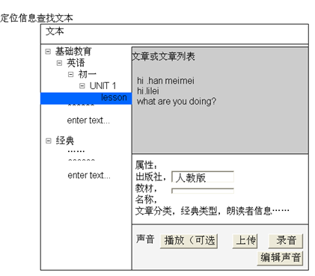
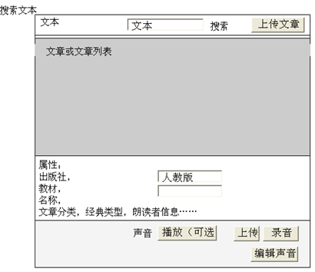
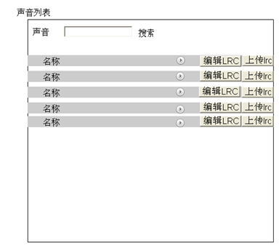
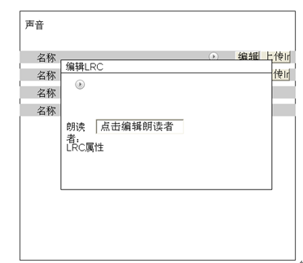

4S句子列表
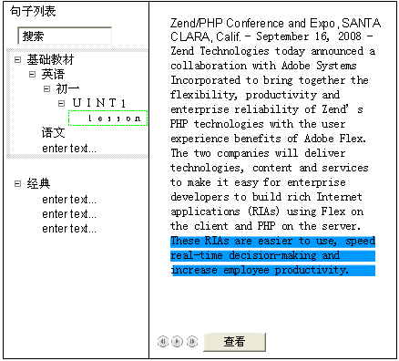
鼠标的over、click事件，选择一句
播放全部或选择的句子
在4S句库里根据发音者相近的规则自动匹配另外一个发声者的声音
人工配音
自动配音

句子知识关联属性

文本：How are you!
句子声音(按扭：试听，自动配音，人工配音，朗读者)
句子成分
句式
语调、语气
经典类型
信息提取
单/复句类型
句式语法变换
意义相同、相近
语境
百科关联
语义场景(包括句子、群段、文章)
多语种

MP3、LRC上传
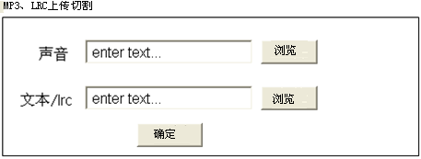
导航到”编辑LRC文件”。
LRC与声音的数据模型：
LRC数据表
lrcid
Sid

声音数据表
Sid
Lrcid

编辑LRC文件
针对的是切割前的LRC。
- 修改文本
- 添加朗读者标签。
- 添加知识定位信息
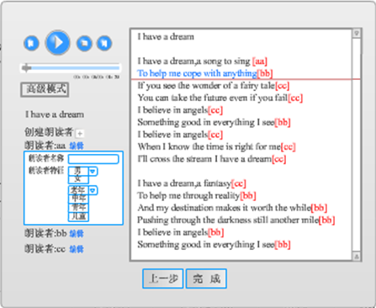
完成之后导航到切割入库。

切割入库
切割命令

开始切割

切割完成后导航6.2.2

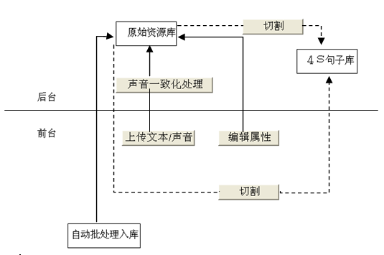

- 4S句子声音的一致化处理（主要靠后台，包括bps,采样频率，声道，大端，小端，采样分辨率8或16bit，有符号还是无符号）；

自动批处理入库

句子基本属性编辑
- 句子文本 (音标、拼音、音调)
- 句子声音
- 句子成分分析
- Utf-8、语种
- 句式：（组合 256种）
      - 句型标记：陈述，疑问，感叹，祈使
      - 性质标记：肯定，否定
      - 语态标记：主动，被动。
      - 时态标记：一般现在时，一般过去时，一般将来时，一般过去将来时；
现在进行时，过去进行时，将来进行时，过去将来进行时；
现在完成时，过去完成时，将来完成时，过去将来完成时；
现在完成进行时，过去完成进行时，将来完成进行时，过去将来完成进行时．
- 语调、语气标记：平淡，喜悦，悲伤，愤怒，疑惑，恐惧等等。
- 经典类型：名人名言、名句名篇、诗词、成语、谚语、歇后语、格言……
- 信息提取（特点、观点、细节、情节）
- 单/复句类型：
    - 单句：是不能够分析成两个或者两个以上分句的句子。
    - 复句：是由两个或者两个以上意义上密切联系，结构上互不包含的分句组成的句子。

句式语法变换编辑
把句子进行句型变换，指句子的词序、词形依据语法规则的一种变换，建立句子id的关联，从理论上来讲有256种关系

SID0
主动
肯定
陈述
一般进行时

SID1
被动
肯定
陈述
一般进行时

SID4
被动
肯定
陈述
过去完成时

SID2
主动
肯定
陈述
过去完成时

SID3
主动
肯定
疑问
一般进行时

意义相关的句子
意思相关：相近、相同、相反的句子用id进行关联。
SIDi

SIDj

相同

SIDj

相近
SIDj

相反

语境编辑
- 给句子一个使用环境的标识。
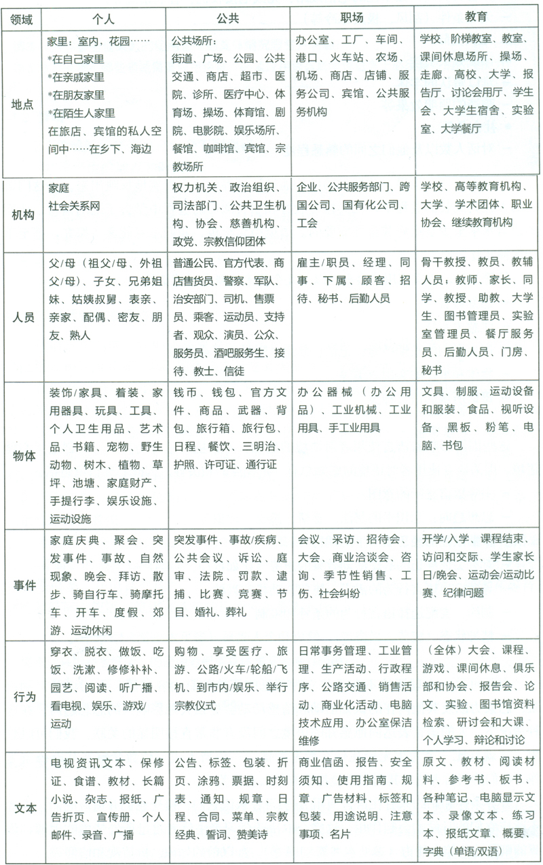

百科关联
跟句子或里面的词汇相关联的百科知识。

句子语义场景编辑功能
由操作者用鼠标点选句子中的重点词，与知识库关联获取图片，呈现到4square，定位，缩放，运动模式。包含视频、图片

多语种编辑
将意思完全相同，语种不同的句子关联起来。

群段、文章的场景创建编辑
目的就是要提供整体的场景，在4SPLAYER中针对句子、群段、文章都可以选择不同的场景播放，场景播放模式可以在资源制作时确定，也可以在运行时由用户选择。包含视频、图片

句子
句子场景

群段

群段场景

文章场景

文章

时间轴

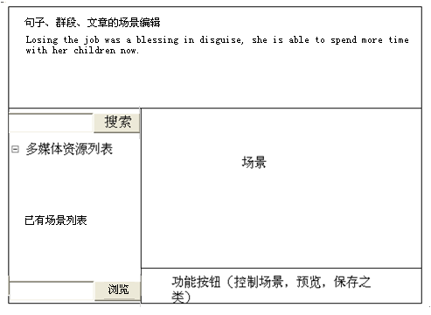
当鼠标over、click单词时，自动在知识库里搜索多媒体数据，产生多媒体资源列表

朗读者管理
- 用户可以申请朗读者资格，来创建自己的4S知识库。
- 分享其他用户利用BlosMX写作器，引用4S知识库制作、发布的互动学习和娱乐资源。
- 朗读者可以选择私有（别的用户看不见，也不能用）、共享（别的用户可以看见，但是不可使用）、公开（别的用户可以看见，且可以使用）。
- 给予朗读者管理权限，使朗读者可以通过/拒绝其他使用者使用的请求。
- 如果朗读者设置为公开，别的用户想引用或共享则需提出请求并被朗读者通过后方可。
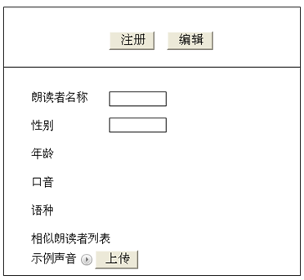
头像

4S数据生成
根据用户输入的文本及场景、句子角色、匹配资源等信息，从句库中查找对应的句子，重组生成4S数据的过程，就是4S数据生成；
生成的4S数据可供4SPlayer播放；
例如匹配的场景、视频、图片等

句子1
文本、角色、资源匹配信息
场景信息
句子N
文本、角色、资源匹配信息
4S数据(MP3+4S LRC)
搜索
4SData生成器

句库
文本
场景
句子角色、匹配资源

句子切割
信息分离

BLA实例化时使用句库资源
在语言学习类课件开发中，课件创建者进行4S Player和其他BLA的实例化时，根据课程信息自动从原始资源库中恢复文本，或者用户输入一段文本。通过句子知识点化的处理完成资源的定位，添加场景、角色，并进行句子资源的匹配（多选一）。

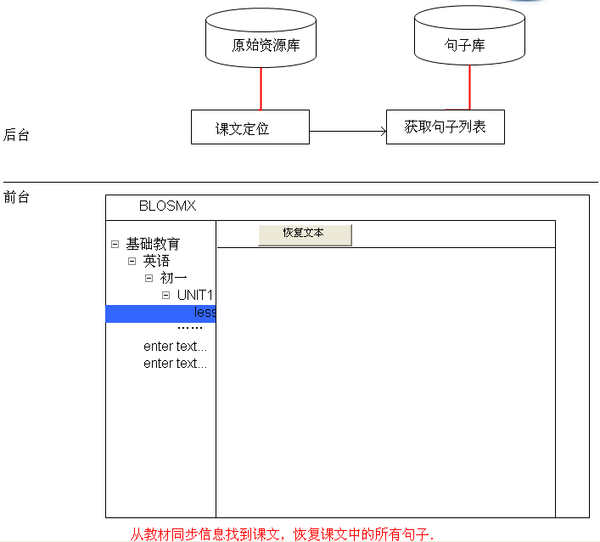
里面的每个句子已经知识点化
可以插入文章、群段场景
可以插入群段场景
可以插入句子角色(用于生成4S数据)

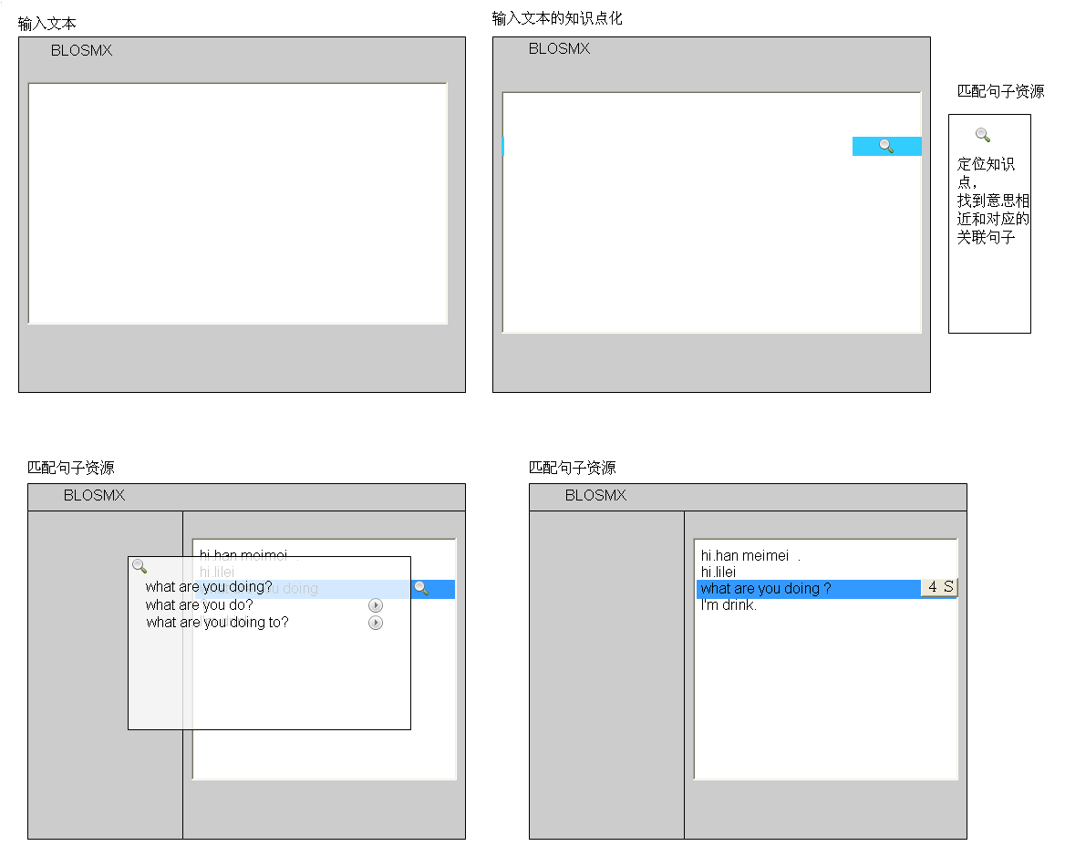
可以插入文章、群段场景
可以插入群段场景
可以插入句子角色(用于生成4S数据)
Zend Technologies today announced a collaboration with Adobe Systems Incorporated to bring together the flexibility.

productivity and enterprise reliability of Zend’s PHP technologies with the user experience benefits of Adobe Flex. The two companies will deliver technologies, Flex on the client and PHP on the server.
Zend Technologies today announced a collaboration with Adobe Systems Incorporated to bring together the flexibility.

productivity and enterprise reliability of Zend’s PHP technologies with the user experience benefits of Adobe Flex. The two companies will deliver technologies, Flex on the client and PHP on the server.

在BlosMX中使用句库资源
在使用BlosMx编辑课件时，在课件中插入BLA的实例。

运行时间

4SPlayer在普通网页中的使用
作为MP3播放器的替代，可以嵌入在任何网页中，提供4SPLAYER的完整功能；
在互动学习系统中，嵌入在网页里面，作为句子学习的工具。

4SPlayer在运行时间的使用
4s句子在课件或者BLA中，以句子、文本段、文章的形式呈现；并配置给4S PLAYER；在非活动状态，以4sPose的形式展示出来的；在被激活后，提供基于句子的互动学习（在4S TOOLBAR或4S widget上操作）
sound icon

He is a yea and nay man!

- 点击Icon， 句子发音；
4S icon

He is a yea and nay man!

- 点击，展开toolBar;
4S toolbar


- 多语种切换；
- 角色扮演；MO原音消隐式，M1原音跟读式；M1:可选择跟读评价。
- 声音选择需求，使用者可以按照自己的偏好选择不同年龄段/性别的声音。
- 声音变速，针对学习者对知识掌握程度的不同，设置快速，中速，慢速三种可选择的播放速度（根据标准）。
- 即时语音评价，对学习者的发音进行即时打分评价（根据官方标准发音进行比对得出）。从音准、音调、声音频率（波形）、熟练程度（读句所有时长）、连贯性等全方位进行匹配比对。同官方的标准发音进行对比，同时标出差异较大的部分。纠错（找出错误、确认标记错误、矫正、强化）
      - 跟读
      - 复读对比
      - 在4S widget中显示的内容可选择复制粘贴
      - 音量调整
      - 均衡器调整
      - 皮肤风格切换
      - 播放
      - 暂停
      - 静音
      - 快进
      - 快退
      - 上一句
      - 下一句
      - 进度条
      - 声音、文本的切换显示或同时显示（声音用波形图显现和比对）
      - 搜索并插入句子进行播放
      - 空闲状态处理
      - 激活4S widget

4S widget(包含toolbar)

4S扩展区MENU

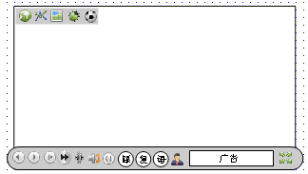
４Ｓ扩展区
4STOOLBAR

百科
脑图
语义场景
经典类型
关联资源
句子标注

      - 词汇知识脑图
      - 意义相关的句子
      - 句子搜索
      - 句子专用的Bla
      - 语境呈现
      - 百科关联
      - 句子、句群、段落、文章的语义场景
      - 每一个扩展应用尽可能BLA化。
      - 句子的标注，对句子的旁批，脚注等的显示、隐藏、编辑（句子的圈、点、勾、画等标记）。

学习记录的产生
- 每一个句子都是一个知识点，其学习目标用Bloom和句子学习行为描述。
- 根据学习者操作互动的状态记录产生学习效果记录和情感态度记录。
- 反映时间，句子学习行为，次数，效果。
      - 错题收集：将使用者出现错误的地方收集起来，供使用者有针对性的矫正。

句子专用的Bla
有关句子记忆，理解，模仿，创新等的bla。

- 句子语法分析，对句子中的词与词之间的关系进行分析。
- 句子创新学习，对句子中的单词或短语进行替换，形成新的句子，进行合理性验证（在4S句库和句子样本库里搜索匹配），如果没有精确匹配的就给一个相似匹配的，供用户自查。
- 句型变换,变换词性，改换词义，变换语体色彩（口语，书面语），变换感情色彩，变换角色。？
- 句式变换：对6.1.7中的句式数据模型，进行知识脑图式的操作。
- 句子重构：对乱序的单词进行重新排列，恢复原有的句子。

句子搜索
- 通用的搜索引擎，激活4s Player(4S icon, 4s Toolbar,或4s widget)
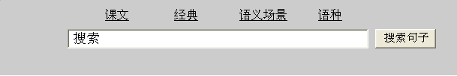

- 划词/划句查询
已知文本中的词句查询，用户用鼠标选词需要查询的单词和句子，右键选择需要查询的项目（项目包括句意、读音等多媒体）。
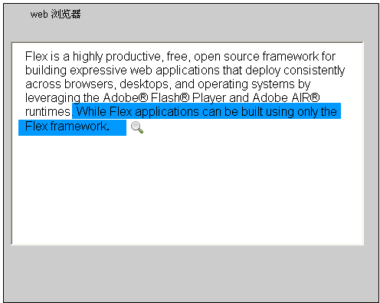
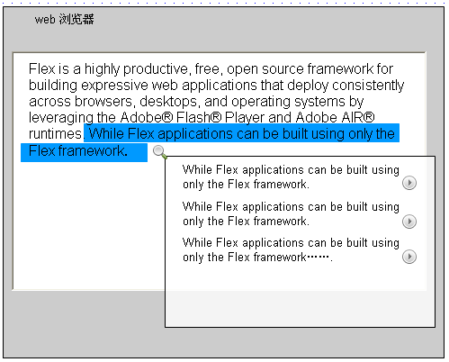

路线图（Roadmap）
五个阶段：4sTOOL开发阶段，资源开发阶段，应用开发阶段，网络发布阶段，运营和资源汇聚阶段。

时间

工具开发1
工具开发2
工具开发3

工具
资源

资源开发1
资源开发2

应用开发1
应用开发2
应用

web开发1
web开发2
web

4sTOOL开发阶段
编号 | 名称 | 说明 | 分类 | 优先级 | 责任人 | 检查点
1 | c4SUpload | 用户上传 | CCOM | 1 | 李春华
2 | c4SLRCEdit | 编辑LRC文件 | CCOM | 1 | 李春华
3 | a4SCut2Lib | 切割入库 | CGI/服务端AP | 1 | 彭玉国
4 | c4SReaderManage | 朗读者管理 | CCOM | 1 | 李春华
5 | cTXT24SD | 文本（可以有角色描述）自动生成4S Data | CGI/服务端AP | 1 | 李春华
6 | cTXT24SLRC | （有声音文本的情况下，加时间标签和4S标签，生成4SLRC） | CCOM | 1 | 李春华
7 | a4SBat2Lib | 点读机资源自动批处理入库 | CGI/服务端AP | 1 | 彭玉国
8 | a4SVFormat | 声音一致化处理 | CGI/服务端AP | 1 | 彭玉国
9 | c4SRList | 网站原始资源列表 | CCOM | 2 | 李春华
10 | c4SList | 4S句子列表 | CCOM | 2 | 李春华
11 | c4SVRecord | 句子配音 | CCOM | 2 | 李春华
12 | c4SModeEdit | 句式变换编辑 | CCOM | 2 | 李春华
13 | c4SMeanSEdit | 意义相关的句子 | CCOM | 2 | 李春华
14 | c4SEnvEdit | 语境编辑 | CCOM | 2 | 李春华
15 | c4SPediaEdit | 百科关联 | CCOM | 2 | 李春华
16 | c4SI18nEdit | 多语种编辑 | CCOM | 2 | 李春华
17 | c4SAttrEdit | 句子基本属性编辑 | CCOM | 3 | 李春华
18 | b4SSceneEdit | 句子语义场景编辑功能 | BLA | 3 | 张俊聪
19 | b4SGSceneEdit | 复句、句群、段落、文章的场景编辑 | BLA | 3 | 张俊聪
20 | c4STXTREdit | 对话角色的编辑（在普通文本中添加对话角色信息） | CCOM | 3 | 李春华

资源开发阶段
由资源团队制定开发计划。

应用开发阶段
编号 | 名称 | 说明 | 类型 | 优先级 | 责任人 | 完成时间
1 | b4SPlayer | 4SPlayer界面、内容多语种播放器 | BLA  API | 1 | 张俊聪  李春华
2 | b4SAttrDisp | 句子基本属性呈现,i18n | BLA  API | 1 | 张俊聪  李春华
3 | c4SSearch | 句子搜索i18n | CCOM | 1 | 李春华
4 | bWordMap | 词汇知识脑图i18n | BLA | 1 | 龚书
5 | b4SSytaxAnaly | 句子语法分析i18n | BLA  CGI | 1 | 张俊聪  郑总
6 | b4SRestruct | 句子重构i18n | BLA  API | 1 | 张俊聪  李春华
7 | b4SModeChg | 句式变换i18n | BLA  API | 2 | 张俊聪  李春华
8 | b4SMeanS | 意义相关的句子i18n | BLA  API | 2 | 张俊聪  李春华
9 | b4SEnvDisp | 语境呈现i18n | BLA  API | 2 | 张俊聪  李春华
10 | b4SPediaDisp | 百科关联i18n | BLA  API | 2 | 张俊聪  李春华
11 | b4STSceneDisp | 句子、句群、段落、文章的语义场景i18n | BLA  API | 2 | 张俊聪  李春华
12 | b4SInnoStudy | 句子创新学习i18n | BLA  API | 2 | 张俊聪  李春华
13 | c4SMemoryFlush | 句子的记忆强化i18n | cCom | 3 | 李春华
14 | C4SLRecManger | 句子学习记录的管理i18n | cCom | 1 | 李春华
15 | C4SLTargetAnalyse | 句子学习目标统计分析i18n | cCom | 3 | 李春华

网络发布阶段

运营和资源汇聚阶段

进度安排
目标描述 | 开始日期 | 预计结束日期 | 实际结束日期 | 预期情况
工具开发阶段1 | 2010.05.06 | 2010.05.31 |  | C类工具完成，A类工具基本完成
工具开发阶段2
工具开发阶段3
资源开发阶段1 | 2010.06
资源开发阶段2 |  | 2010.12.30
应用开发阶段1 | 2010.05.10
应用开发阶段2
网络发布阶段
运营和资源汇聚阶段
- 团队组建，人员安排，迭代推进。
- 列出功能优先级，并以主线为导向，先做那些最主要且需负出最小的努力，能为用户带来最大价值的东西。
- 原型开发，搭建平台，推出试用。
- 根据反馈，不断修改，并添加新功能。
- 稳定第一版本，逐步推广到教学一线，征求意见，不断修改。
- 确定第二阶段功能及优先级。
- ……

人员安排
责任人 | 任务 | 人员构成
高伟 | 需求规划，功能构想 | 张宝山、杨承云
王书民 | 布局规划，交互设计，人员协调，测试 | 杨春阳、刘舸、杨承云
杨明翰 | 数据规划 | 杨琳
李春华 | 后台PHP | 杨琳
张俊聪 | 前台，需求分析 | 张真
肖伟 | 美术 | 曾华
彭玉国 | 后台底层工具，插件 | 崔波
注：详见分文档。
- 明确每个功能模块的开发进度

